DIVISIÓN BIOTECNOLOGÍA — CONTROL DE CALIDAD (COAs)
GELATINA LIQUIDA
INFORME HISTÓRICO DE TENDENCIAS DE CALIDAD (2017 – 2022)
Lotes únicos auditados: 24 certificados validados (sin duplicados) | Período cubierto: 2017 – 2022 | Fecha de emisión: 17/10/2026
1. Resumen Estadístico de Parámetros de Calidad
La siguiente tabla consolida los indicadores estadísticos obligatorios (cantidad de lotes, promedio, desviación estándar, valor mínimo y valor máximo registrado) para cada parámetro analizado en los certificados de calidad de GELATINA LIQUIDA.
Parámetro Analizado | Unidad | Lotes (n) | Promedio | Desv. Est. (σ) | CV (%) | Mínimo (Lote) | Máximo (Lote)
Humedad / Pérdida por Desecación | % | 3 | 11 | 6,245 | 56,8% | 6 (L.0219) | 18 (L.49574906)
pH | u. pH | 18 | 4,783 | 0,038 | 0,8% | 4,7 (L.0719) | 4,8 (L.0419)
Anhídrido Sulfuroso (SO2) | g/L | 19 | 1,328 | 0,1 | 7,5% | 1,2 (L.06-21) | 1,56 (L.0319)
Hierro (Fe) | ppm | 19 | 13,053 | 0,97 | 7,4% | 12 (L.0320) | 15 (L.0419)
2. Evolución de Promedios y Desvíos por Año
Año | Lotes (n) | Humedad / Pérdida por Desecación (%)  Media ± σ [Mín–Máx] | pH (u. pH)  Media ± σ [Mín–Máx] | Anhídrido Sulfuroso (SO2) (g/L)  Media ± σ [Mín–Máx] | Hierro (Fe) (ppm)  Media ± σ [Mín–Máx]
2017 | 1 | 9 ± 0 [9–9] | - | - | -
2018 | 1 | 18 ± 0 [18–18] | - | - | -
2019 | 6 | 6 ± 0 [6–6] | 4,775 ± 0,05 [4,7–4,8] | 1,384 ± 0,111 [1,28–1,56] | 14 ± 1 [13–15]
2020 | 5 | - | 4,75 ± 0,058 [4,7–4,8] | 1,362 ± 0,062 [1,28–1,42] | 13,25 ± 0,957 [12–14]
2021 | 10 | - | 4,8 ± 0 [4,8–4,8] | 1,284 ± 0,1 [1,2–1,39] | 12,444 ± 0,527 [12–13]
2022 | 1 | - | 4,8 ± 0 [4,8–4,8] | 1,3 ± 0 [1,3–1,3] | 13 ± 0 [13–13]
3. Gráficos de Tendencia y Conclusiones Analíticas por Parámetro
▪ Humedad / Pérdida por Desecación (%)
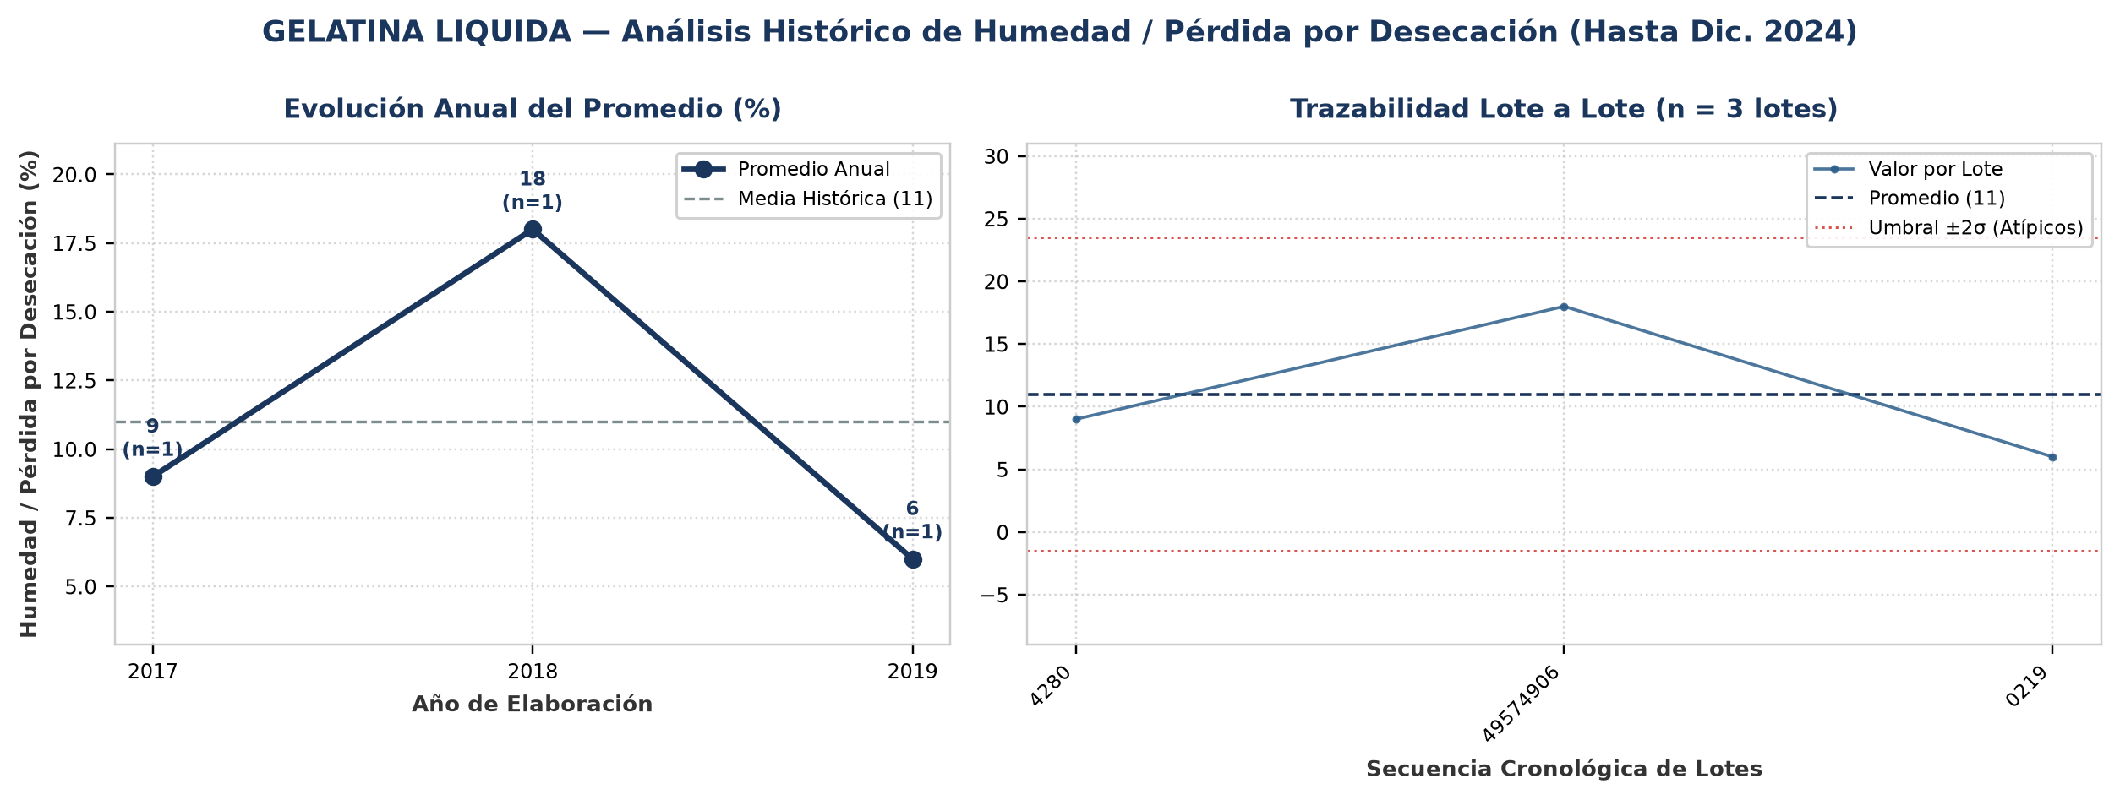
Evolución y tendencia: Sobre un total de 3 lotes únicos evaluados (2017–2019), el parámetro Humedad / Pérdida por Desecación registró una media histórica de 11 % (±6,245 %; CV = 56,8%), con mínimo de 6 % (Lote 0219) y máximo de 18 % (Lote 49574906). La trayectoria interanual muestra una reducción progresiva de nivel del 33,3% desde 2017 (9 %) hacia 2019 (6 %). Al comparar por etapas operativas, se distingue un cambio de régimen entre el período 2017 (media de etapa: 9 %) y el período 2018–2019 (media de etapa: 12 %, un 33,3% superior). Promedios anuales: 2017: 9 % (n=1), 2018: 18 % (n=1), 2019: 6 % (n=1).
Detección de anomalías: No se registraron anomalías ni valores atípicos fuera del umbral estadístico (±2σ); el 100% de los lotes se mantuvo dentro de la banda normal de proceso.
▪ pH (u. pH)
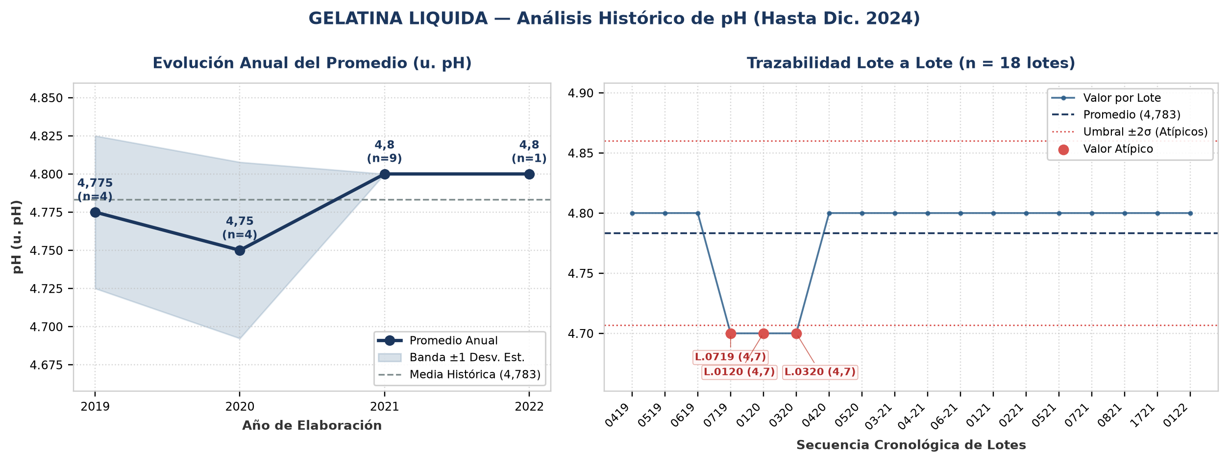
Evolución y tendencia: Sobre un total de 18 lotes únicos evaluados (2019–2022), el parámetro pH registró una media histórica de 4,783 u. pH (±0,038 u. pH; CV = 0,8%), con mínimo de 4,7 u. pH (Lote 0719) y máximo de 4,8 u. pH (Lote 0419). La trayectoria interanual muestra un comportamiento general estable entre puntas (2019: 4,775 u. pH vs. 2022: 4,8 u. pH; variación neta de 0,5%). Comparando la etapa inicial (2019–2020: media 4,763 u. pH) frente a la etapa reciente (2021–2022: media 4,8 u. pH), el promedio se mantiene consistente sin saltos abruptos de nivel. Promedios anuales: 2019: 4,775 u. pH (n=4), 2020: 4,75 u. pH (n=4), 2021: 4,8 u. pH (n=9), 2022: 4,8 u. pH (n=1).
Detección de anomalías: Se identificaron 3 lotes con valores estadísticamente atípicos (fuera de la banda de normalidad μ ± 2σ = [4,707 ; 4,86] u. pH): Lote 0719 (Año 2019): 4,7 u. pH (2,2σ por debajo de la media de 4,783 u. pH); Lote 0120 (Año 2020): 4,7 u. pH (2,2σ por debajo de la media de 4,783 u. pH); Lote 0320 (Año 2020): 4,7 u. pH (2,2σ por debajo de la media de 4,783 u. pH).
▪ Anhídrido Sulfuroso (SO2) (g/L)
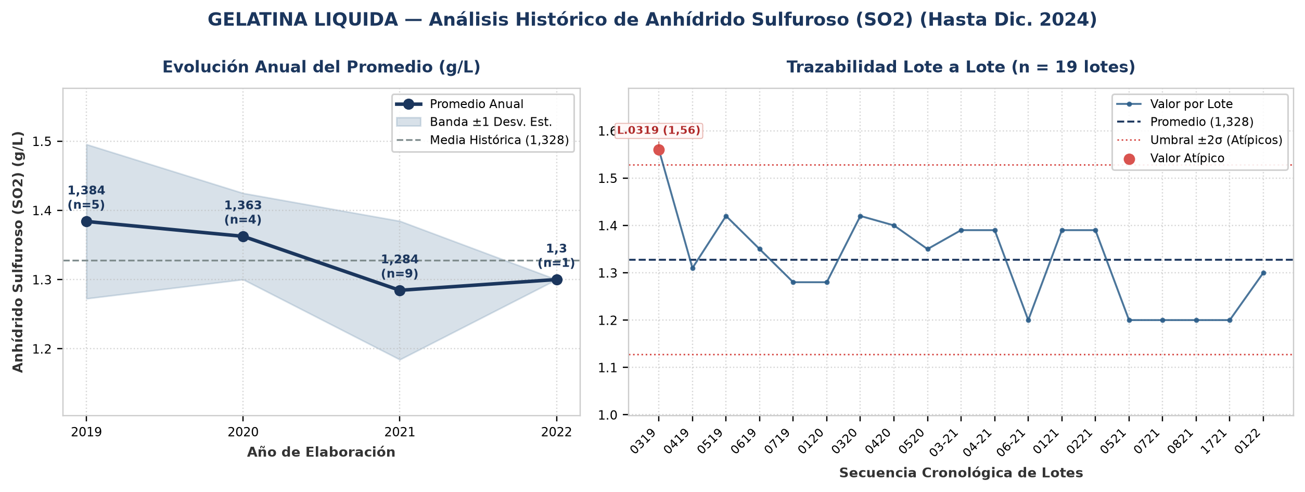
Evolución y tendencia: Sobre un total de 19 lotes únicos evaluados (2019–2022), el parámetro Anhídrido Sulfuroso (SO2) registró una media histórica de 1,328 g/L (±0,1 g/L; CV = 7,5%), con mínimo de 1,2 g/L (Lote 06-21) y máximo de 1,56 g/L (Lote 0319). La trayectoria interanual muestra una reducción progresiva de nivel del 6,1% desde 2019 (1,384 g/L) hacia 2022 (1,3 g/L). Comparando la etapa inicial (2019–2020: media 1,373 g/L) frente a la etapa reciente (2021–2022: media 1,292 g/L), el promedio se mantiene consistente sin saltos abruptos de nivel. Promedios anuales: 2019: 1,384 g/L (n=5), 2020: 1,363 g/L (n=4), 2021: 1,284 g/L (n=9), 2022: 1,3 g/L (n=1).
Detección de anomalías: Se identificaron 1 lotes con valores estadísticamente atípicos (fuera de la banda de normalidad μ ± 2σ = [1,128 ; 1,528] g/L): Lote 0319 (Año 2019): 1,56 g/L (2,3σ por encima de la media de 1,328 g/L).
▪ Hierro (Fe) (ppm)
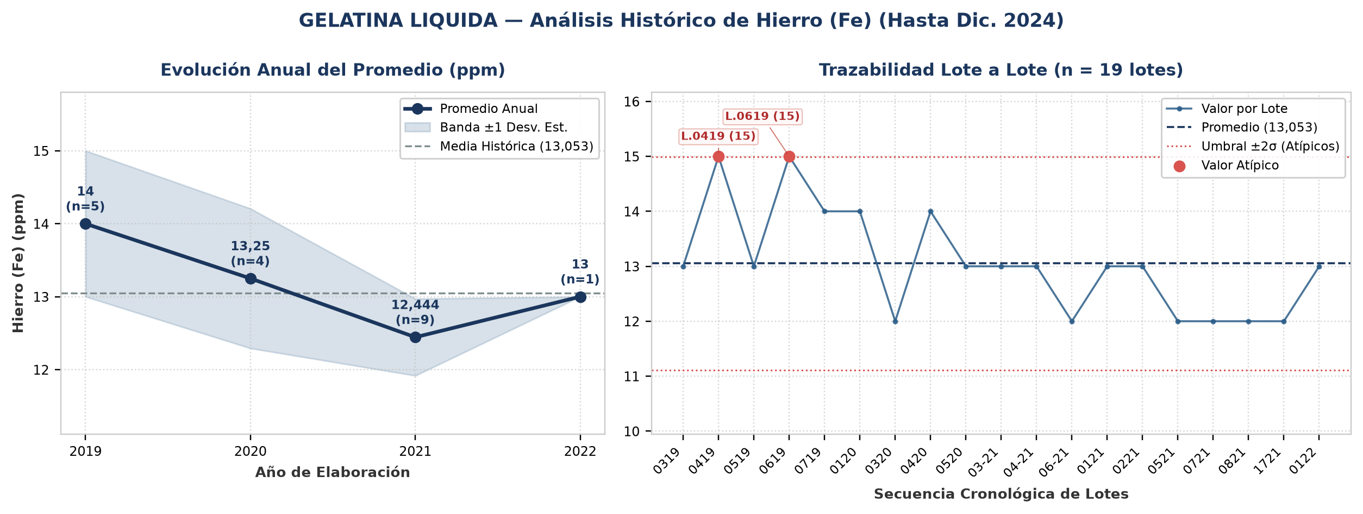
Evolución y tendencia: Sobre un total de 19 lotes únicos evaluados (2019–2022), el parámetro Hierro (Fe) registró una media histórica de 13,053 ppm (±0,97 ppm; CV = 7,4%), con mínimo de 12 ppm (Lote 0320) y máximo de 15 ppm (Lote 0419). La trayectoria interanual muestra una reducción progresiva de nivel del 7,1% desde 2019 (14 ppm) hacia 2022 (13 ppm). Comparando la etapa inicial (2019–2020: media 13,625 ppm) frente a la etapa reciente (2021–2022: media 12,722 ppm), el promedio se mantiene consistente sin saltos abruptos de nivel. Promedios anuales: 2019: 14 ppm (n=5), 2020: 13,25 ppm (n=4), 2021: 12,444 ppm (n=9), 2022: 13 ppm (n=1).
Detección de anomalías: Se identificaron 2 lotes con valores estadísticamente atípicos (fuera de la banda de normalidad μ ± 2σ = [11,112 ; 14,993] ppm): Lote 0419 (Año 2019): 15 ppm (2σ por encima de la media de 13,053 ppm); Lote 0619 (Año 2019): 15 ppm (2σ por encima de la media de 13,053 ppm).
4. Anexo: Base de Datos Consolidada de Certificados (24 Lotes)
Lote | Año | Fecha | Humedad / Pérdida por Desecación  (%) | pH  (u. pH) | Anhídrido Sulfuroso (SO2)  (g/L) | Hierro (Fe)  (ppm) | Cliente
4280 | 2017 | 01/04/2017 | 9 | - | - | - | Vinexpert
49574906 | 2018 | 01/10/2018 | 18 | - | - | - | Vinexpert
0219 | 2019 | 01/04/2019 | 6 | - | - | - | Vinexpert
0319 | 2019 | 03/05/2019 | - | - | 1,56 | 13 | Vinexpert
0419 | 2019 | 06/06/2019 | - | 4,8 | 1,31 | 15 | Vinexpert
0519 | 2019 | 31/07/2019 | - | 4,8 | 1,42 | 13 | Vinexpert
0619 | 2019 | 27/09/2019 | - | 4,8 | 1,35 | 15 | Vinexpert
0719 | 2019 | 04/11/2019 | - | 4,7 | 1,28 | 14 | Vinexpert
0120 | 2020 | 28/01/2020 | - | 4,7 | 1,28 | 14 | Vinexpert
0220 | 2020 | - | - | - | - | - | Vinexpert
0320 | 2020 | 04/02/2020 | - | 4,7 | 1,42 | 12 | Vinexpert
0420 | 2020 | 27/04/2020 | - | 4,8 | 1,4 | 14 | Vinexpert
0520 | 2020 | 18/09/2020 | - | 4,8 | 1,35 | 13 | Vinexpert
03-21 | 2021 | 05/02/2021 | - | 4,8 | 1,39 | 13 | Vinexpert
04-21 | 2021 | 23/03/2021 | - | 4,8 | 1,39 | 13 | Vinexpert
06-21 | 2021 | 15/06/2021 | - | 4,8 | 1,2 | 12 | Vinexpert
0121 | 2021 | 19/01/2021 | - | 4,8 | 1,39 | 13 | Vinexpert
0221 | 2021 | 28/01/2021 | - | 4,8 | 1,39 | 13 | Vinexpert
0521 | 2021 | 28/05/2021 | - | 4,8 | 1,2 | 12 | Vinexpert
0721 | 2021 | 03/08/2021 | - | 4,8 | 1,2 | 12 | Vinexpert
0821 | 2021 | 06/11/2021 | - | 4,8 | 1,2 | 12 | Vinexpert
0921 | 2021 | - | - | - | - | - | Vinexpert
1721 | 2021 | 16/06/2021 | - | 4,8 | 1,2 | 12 | Vinexpert
0122 | 2022 | 29/04/2022 | - | 4,8 | 1,3 | 13 | Vinexpert

